KEHOP-1.2.1-18-2019-00254 „Élhető éghajlatért – helyi klímastratégia és szemléletformálás Dunaújvárosban” című projekt keretében
Dunaújváros Megyei Jogú Város Önkormányzata és a Dunaújváros Felsőoktatásáért Alapítvány az alábbi programokra hívja meg Dunaújváros és környéke lakosságát

VÁROSI INTERAKTÍV KLÍMAVÉDELMI AKCIÓNAP
2021.09.22. szerda „Klímavédelmi Akciónap”
Helyszín: Vasvári Pál Általános Iskola előtti téren a Petőfi ligetben
Időpont: 9⁰⁰ – 14⁰⁰ óra között
Program összefoglaló:
Óvodások érdekes állomásai a klímavédelmi szemléletformálás jegyében és aszfaltrajzolás.
Kerékpáros ügyességi akadálypálya, a jól teljesítők ajándékot kapnak. (aki teheti, kerékpárral jöjjön).
Biztonságos klímabarát közlekedéssel kapcsolatos rendőrségi állomás feladatokkal, totóval, rejtvénnyel, jutalom jár az ügyeseknek.
A Dunaújvárosi Egyetem bemutatója: Stirling-motor, „lebegő” vasút (kvantum levitáció), mini szélerőmű, napelem stb. Interaktív kvízjáték, csapatszintű vetélkedő az iskolásoknak.
A klímavédelemmel kapcsolatban várunk minden korosztály részéről saját készítésű plakátot vagy hulladékból készült ötletes szemléltető eszközöket, vagy a saját készítésű tárgyról készített fényképet és leírását.
A beküldött munkákat értékeljük, a legjobbakat kiállítjuk és díjazzuk.
Klímavédelemmel kapcsolatos totó is várja az érdeklődőket.

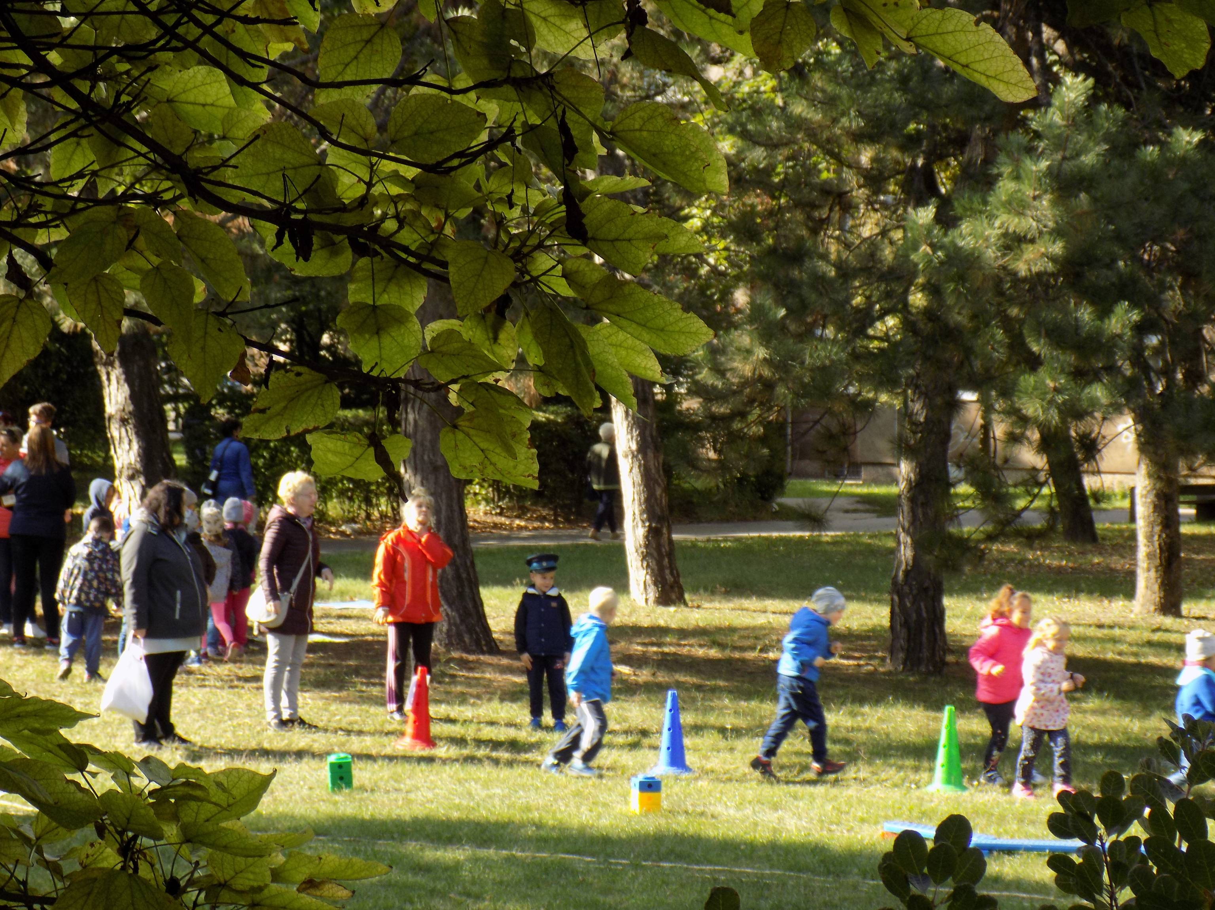

Programok részletesen

9 - 12 óráig „Közlekedj ÖKOsan!” Óvodások aszfalt rajzversenye és klímabarát közlekedéssel kapcsolatos állomásai

9 - 14 óráig „Kerékpáros ügyességi pálya” amit bárki kipróbálhat
(aki teheti, kerékpárral jöjjön)

9 – 14 óráig „Klímavédelmi totó és Kreatív állomás” a Dunaújvárosi Polgármesteri
Hivatal Zöld standja érdekes klímavédelemmel, klímatudatossággal
kapcsolatos játékokkal várja az érdeklődőket

9 – 14 óráig „Dunaújvárosi Rendőrkapitányság klímabarát közlekedés standja”
(balesetmentes klímabarát közlekedéssel kapcsolatos érdekes bemutató, vetélkedő, totó)

9 – 14 óráig „Dunaújvárosi Egyetem standja”
kiállítás, bemutató: Stirling-motor, a „lebegő” vasút (kvantum levitáció), a mini szélerőmű, a hologramos kivetítő, a napelem stb.
(a kiállított eszközök kipróbálási lehetősége)

Ezen a napon a Volánbusz Zrt. Dunaújvárosban ingyenes közlekedést biztosít a dunaújvárosi helyi autóbuszjáratain!

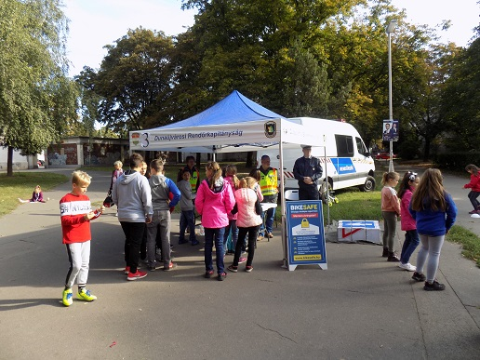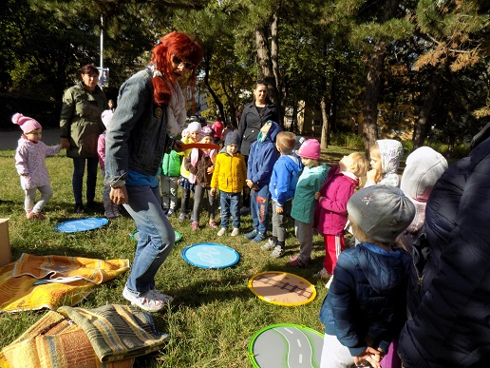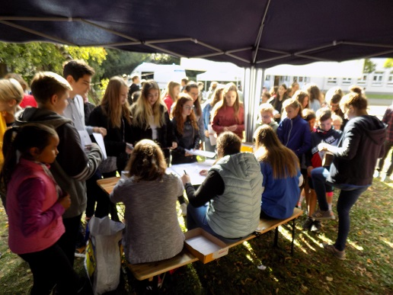

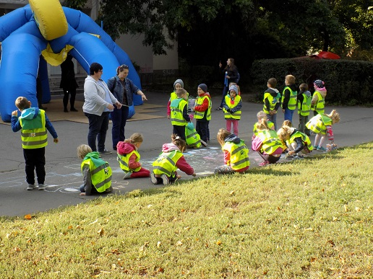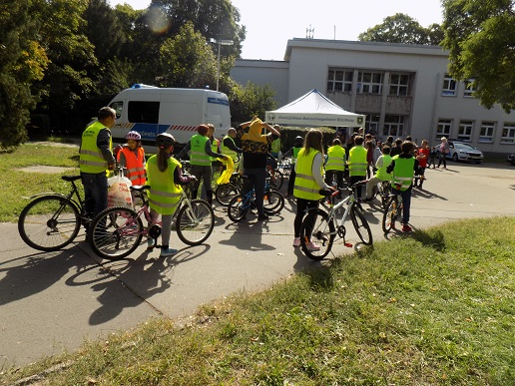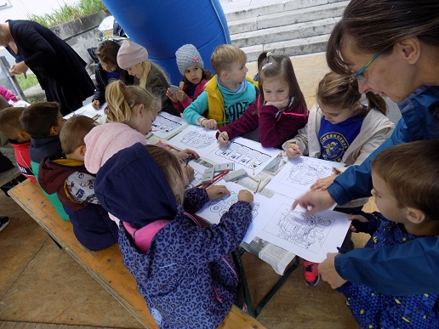

FELHÍVÁS SAJÁT KÉSZÍTÉSŰ MUNKÁKRA
Napjainkban Magyarországon is egyre égetőbb kérdés, hogy miként lehet takarékoskodni az energiával és ezzel együtt a természeti erőforrásainkkal. A lakosság egyre nyitottabb a megújuló és alternatív energiaforrások iránt. A Nap jótékony hatásának energetikai célokra történő felhasználása egyre szélesebb körben terjed, és nem csak nagy értékű beruházások árán, hanem akár passzív rendszerekkel is lehetséges. Az emberek egyre tudatosabban és gazdaságosabban szeretnének élni annak érdekében, hogy csökkentsék saját terheiket és ökológiai lábnyomukat. Észrevehető fejlődés mutatkozik a szelektív hulladékgyűjtés irányában, valamint a korábban kidobandónak vélt tárgyak újrahasznosításával kapcsolatban is. Egyre növekszik azoknak a lakosoknak a száma is, akik előszeretettel barkácsolnak és készítenek használati vagy dísztárgyakat saját kezűleg.
Várunk minden korosztály részéről a klímavédelemhez kapcsolódó saját készítésű plakátot vagy hulladékból készült ötletes szemléltető eszközöket, vagy a saját készítésű tárgyról készített fényképet és annak leírását.
Kérjük, hogy az elkészült pályaműveket 2021. szeptember 22-én, legkésőbb 11:00 óráig a Klímavédelmi Akciónap és Autómentes Napra a Petőfi ligetbe hozzák magukkal. Az elkészült és a fenti időpontban hozzánk eljuttatott műveket értékkeljük, a legjobb, legötletesebb munkákat pedig kiállítjuk és díjazzuk.

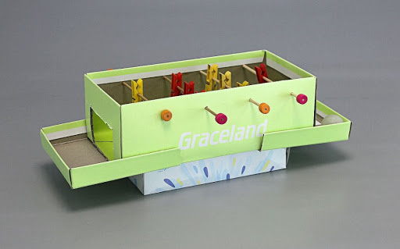
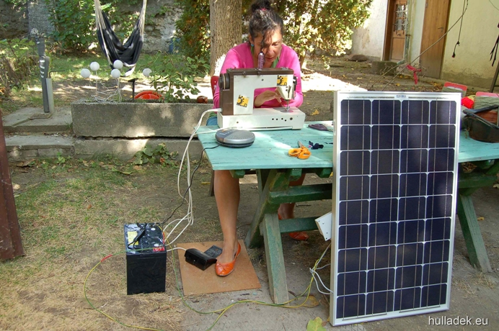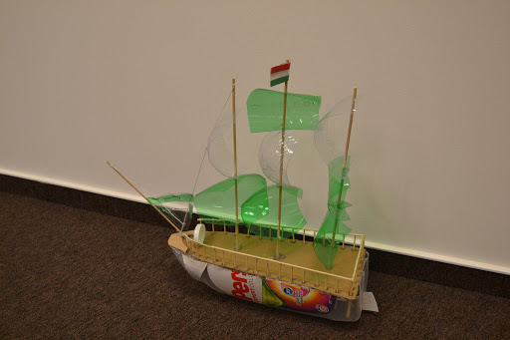
TOTÓ

